15 ΔΕΚΕΜΒΡΗ ΑΠΕΡΓΟΥΜΕ!
ΝΑ ΚΛΕΙΣΟΥΝ ΤΑ ΠΑΝΤΑ ΣΤΗΝ ΕΚΠΑΙΔΕΥΣΗ
Όλοι στις απεργιακές συγκεντρώσεις του ΠΑΜΕ.
Στην Αθήνα στην Ομόνοια 11 π.μ.

Απορρίπτουμε το μνημόνιο διαρκείας!
Αυτό είναι πατριωτισμός:Να χρεοκοπήσει η πλουτοκρατία και όχι ο λαός!

- Δουλειά για όλους, μόρφωση, Υγεία, την κρίση να πληρώσει η πλουτοκρατία. Η υψηλή κερδοφορία τους, οι τεράστιες κρατικές χρηματοδοτήσεις και οι φοροαπαλλαγές δημιούργησαν το κρατικό χρέος. Αυτοί να πληρώσουν και όχι ο λαός.
- Στην κυβέρνηση και την τρόικα απαντάμε: κάτω τα χέρια από τα Ασφαλιστικά Ταμεία, τις συντάξεις, τους μισθούς, τα Σχολεία και τα Νοσοκομεία. Να καλύψει τώρα η κυβέρνηση τα τεράστια χρέη που έχει το κράτος προς τα Ταμεία και τους Οργανισμούς. Να πληρώσει η πλουτοκρατία.
- Κάτω τα χέρια από τις Συλλογικές Συμβάσεις. Απορρίπτουμε τους μισθούς πείνας, την ελαστική, μερική και ανασφάλιστη εργασία. Δεν ανεχόμαστε, δε συναινούμε στο να ζήσουμε εμείς και τα παιδιά μας στη φτώχεια και την ανεργία, χωρίς δικαιώματα, για τα κέρδη των μονοπωλίων.
- Δε δεχόμαστε να ζήσουμε εμείς και τα παιδιά μας χωρίς σύγχρονη, δημόσια, δωρεάν Υγεία και Πρόνοια για όλους. Χωρίς σύγχρονη, δημόσια και δωρεάν μόρφωση. Δε δεχόμαστε να ζήσουμε με σχολεία και Πανεπιστήμια στην υπηρεσία των μονοπωλίων και της αγοράς.
- Να αποκρούσουμε όλοι μαζί τις νέες αυξήσεις στο ΦΠΑ, στο πετρέλαιο θέρμανσης, στο ηλεκτρικό ρεύμα.
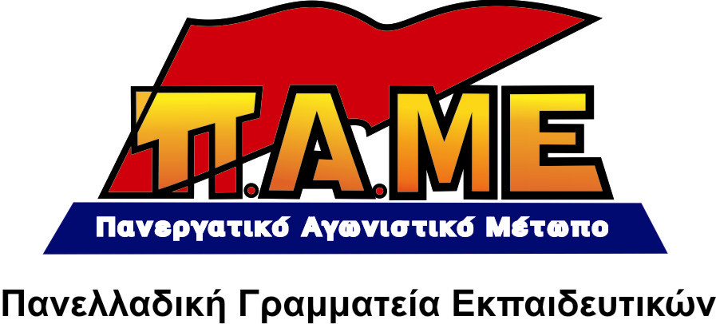
- Να πληρώσουν οι μεγαλοεπιχειρηματίες, να καταργηθούν τα προνόμιά τους, να φορολογηθούν με 45% τα κέρδη τους, να σταματήσουν οι τεράστιες νατοϊκές πολεμικές δαπάνες, που καμία σχέση δεν έχουν με την άμυνα της χώρας.

